

JAHRGANGSSTUFE 09 I BIOLOGIE
ARBEITSBLATT


EXKURSION: PALÄONTOLOGISCHES MUSEUM UND MPZ
Nachbereitung - Lösung
FOSSILIEN – BELEGE DES EVOLUTIONÄREN WANDELS

ARBEITSAUFTRAG 01:
Skizziere und beschriften den Grobbauplan eines Korallenpolypen mithilfe des Videos FWU – Aufbau von Steinkorallen.

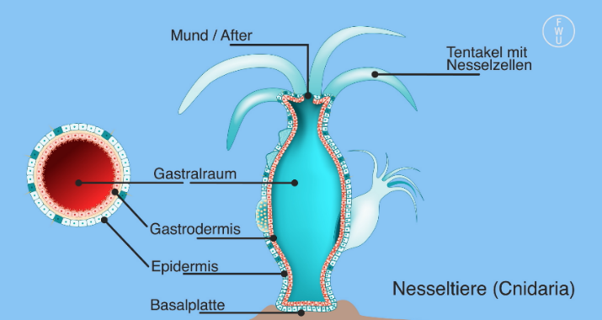

JAHRGANGSSTUFE 09 I BIOLOGIE
ARBEITSBLATT

ARBEITSAUFTRAG 02:
Stelle Hypothesen auf, welche Erkenntnisse Wissenschaftler aus der Untersuchung fossiler Korallen ziehen können.
Derartige bizarre Felstürme (Raukars) stehen an der Küste von Gotland (Schweden). Sie stellen durch die Verwitterung freipräparierte Riffkerne aus der Silur-Zeit (vor 439 – 409 Mio. Jahren) dar. Foto M. Nose.

___________________________________________________________________________________________________________________________________________________________________________________________________
Seit wann gibt es Korallen(riffe)?
Wie waren diese in unterschiedlichen Erdzeitalten (also in
Zeitaltern mit unterschiedlichen Temperaturen und
Luftzusammensetzungen) aufgebaut?
Gab es bereits früher große Korallensterben? …

ARBEITSAUFTRAG 03:
Diskutiere mit deinem Banknachbarn, warum diese Erkenntnisse für uns insbesondere vor dem Hintergrund des Klimawandels und des Korallensterbens nützlich sein können.
___________________________________________________________________________________________________________________________________________________________________________________________________
Individuelle Schülerlösungen
Z.B.: Erkenntnisse darüber, welche Angepasstheiten
Früher, Leben in wärmeren Gewässern ermöglichten,
können möglicherweise im Kampf gegen das
Korallensterben durch den aktuellen Klimawandel helfen.
JAHRGANGSSTUFE 09 I BIOLOGIE
ARBEITSBLATT

ARBEITSAUFTRAG 04: Text
Arbeite die Bedeutung von Korallenriffen mithilfe des Informationstextes heraus, indem du die untenstehende Tabelle ausfüllst.
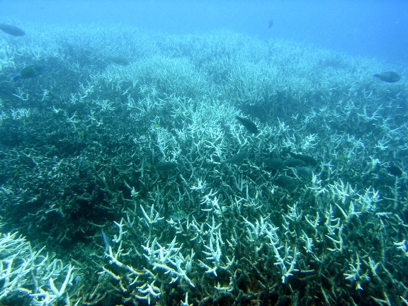
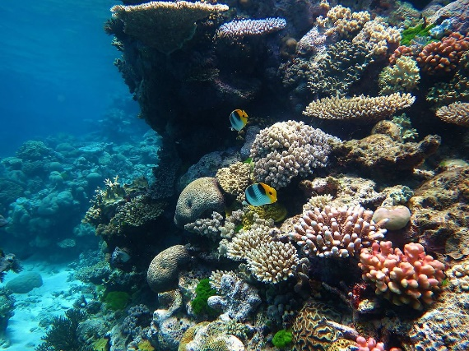
Als faszinierende Ökosysteme haben Korallenriffe eine große Artenvielfalt: In ihnen leben Schildkröten, Tintenfische, Krebstiere und eine Vielzahl an Fischarten, wie z. B. Clownfische. Diese, wie auch ein Viertel aller weiteren Meeresfische, legen dort ihre Eier ab und lassen ihre Jungtiere dort aufwachsen. Diese Vielfalt der Arten ist jedoch gefährdet. Grund sind lokale aber auch globale Ursachen: Aufgrund der globalen Erwärmung steigt auch die Temperatur der Ozeane. Bei zu hohen Temperaturen verlieren die Korallen die in ihnen lebenden farbigen Algen, die durch Fotosynthese Zucker und Stärke produzieren und an die Korallen abgeben. Ohne diese farbigen Algen sterben die Korallen ab und werden weiß. Man spricht von Korallenbleiche. Aus aller Welt reisen viele Menschen zu den Riffen, um beim Schnorcheln oder Tauchen die einzigartige Artenvielfalt zu bestaunen. Zum einen bringen Touristen Geld für Hotels und Tauchschulen in die Region, zum anderen schädigen sie aber die Vielfalt der Lebewesen, wegen der sie gekommen sind: Anker der Tauchboote, Beschädigungen durch Flossen oder Mitnahmen als Souvenirs zerstören die Korallen, die die Grundlage aller Rifflebewesen sind. Müll und Abwässer der Hotels führen außerdem zu Wasserverschmutzung. Den Algen, die in den Korallen leben, fehlt dadurch das Licht, welches sie für die Fotosynthese benötigen. Aus sozialer Sicht haben Korallenriffe auch eine herausragende Bedeutung: Die lokale Bevölkerung ernährt sich zum Teil von den Fischen des Korallenriffs, die ihre Nahrungsgrundlage bilden. Die Fischbestände reichten bislang hierfür aus, weil nur an bestimmten und vorgegebenen Stellen mit kleinen Netzen und Harpunen gefischt wurde. Allerdings steigt der Bedarf und es kommen vermehrt Fischereiboote zum Einsatz, die mit großen Schleppnetzen auch Fische für andere Länder fangen. Dabei werden die Korallen abgerissen und sterben ab. Wirtschaftlich hängt dies mit der hohen Nachfrage nach Fisch aus den Industrieländern zusammen. Das bedeutet auf der einen Seite wirtschaftliche Gewinne für die Fischereiindustrie und Lohn für die Arbeiterinnen und Arbeiter vor Ort. Auf der anderen Seite gehen aber auch die Fischbestände drastisch zurück. Zudem gibt es unter einigen Korallenriffen Erdöl- und Erdgasvorkommen, die für den Energiebedarf gefördert werden wollen. Die Bohrungen zerstören dabei ebenso den Lebensraum. Politiker stehen vor dem Problem, in diesem schwierigen Spannungsfeld zu vermitteln. Sie müssen die Artenvielfalt schützen, aber auch die Arbeitsplätze im Tourismusbereich sowie der Fischerei erhalten.
Abbildung 1 Acropora/wikimedia commons/Korallenbleiche
Abbildung 2 Wise Hok Wai Lum/wikimedia commons/Great Barrier Reef
JAHRGANGSSTUFE 09 I BIOLOGIE
ARBEITSBLATT

ARBEITSAUFTRAG 04: Tabelle

Umwelt | Wirtschaft | Soziales | Politik
- Artenvielfalt  - Brutstätte  - Sauerstoffproduktion durch Algen | - Touristen:  - Hotel-übernachtungen  - Bootsverleih  - Souvenirhändler  - Restaurants  - Fischereiindustrie  - Erdöl und Erdgas | - Fische als einheimische Nahrungsquelle  - Arbeitsplätze  à keine Abwanderung | Vermittlung zwischen den unterschiedlichen Positionen

